Requerimiento 1.

Casos de uso.

Se trata del sistema informático de un almacén de productos que se encarga de gestionar todos los datos relacionados con clientes, facturas y productos.

<<Cancelar operación >> no es un proceso obligatorio, aunque se puede dar en cualquiera de los casos.

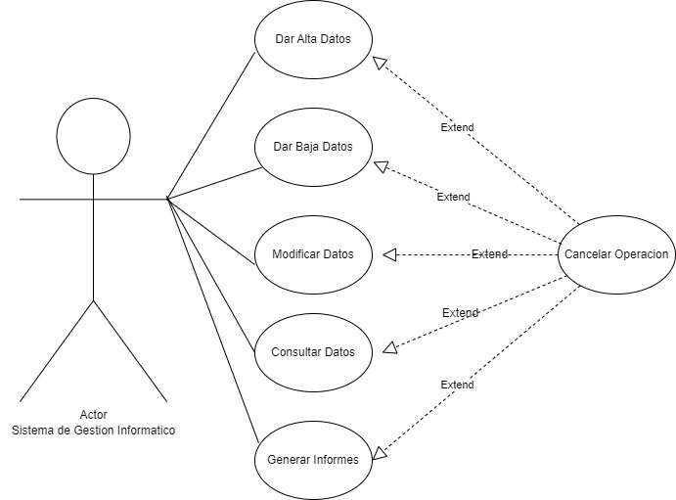

Diagrama de clases.

A las tres clases que son Cliente, Factura y Producto les implementamos un Interface con sus métodos a cada una.

Entre la clase Cliente y Factura hay una relación de composición, es una relación fuerte.

La misma relación de composición tenemos entre la factura y la línea de factura.

Entre la Línea de factura y Articulo la relación es de asociación.

La relación entre la clase Cliente y las clases Empresa y Particular es una Generalización.

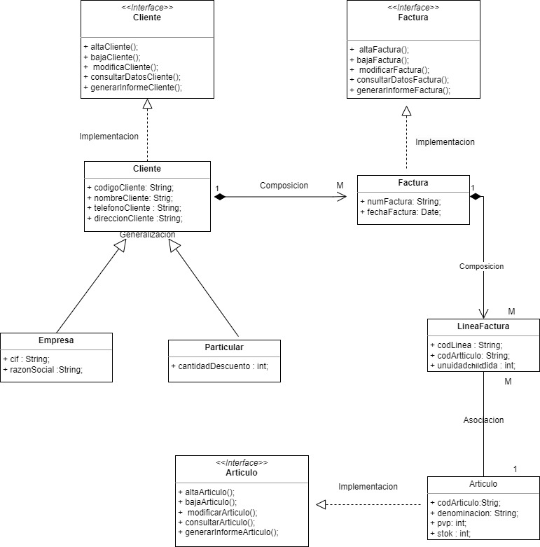

Requerimiento 2

Casos de uso.

2 jugadores controlan Ángeles y Demonios que luchan por tomar Almas Humanas.

Estos a su vez pueden o no tomar Almas (Extend).

Tomar Almas implica hacer la Prueba de Voluntad (Include).

La prueba de voluntad puede ser exitosa en el caso de los Ángeles probando la fe, o para los Demonios intentando seducir (Extend).

Estos intentos si son exitosos incluyen el aumento.

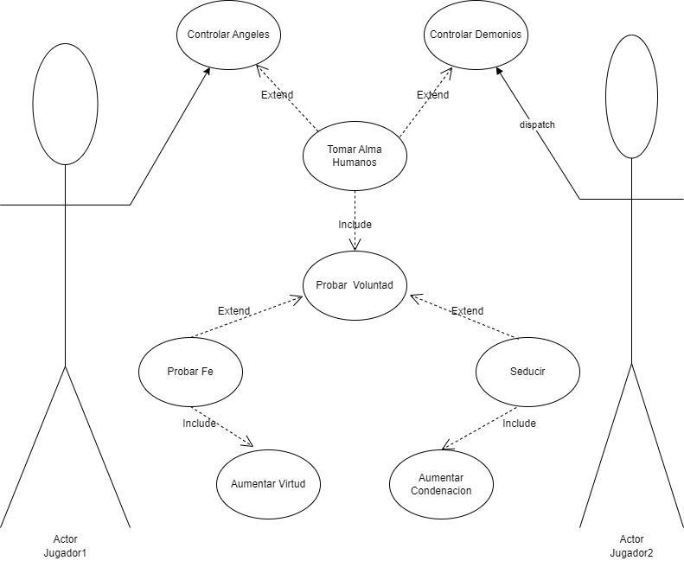

Diagrama de clases.

Implementamos un Interface a la clase Jugador.

Entre la clase SeresDivinos ,Ángeles y Demonios hay una relación de Generalización.

Entre la clase Humanos y Alma hay una relación de Composición, es una relación fuerte.

Entre la clase Alma y SeresDivinos hay una relación de Dependencia.

